Resolución del Pleno del Instituto de Transparencia, Acceso a la Información Pública y Protección de Datos Personales del Estado de México y Municipios, con domicilio en Metepec, Estado de México, del treinta y uno de mayo de dos mil veintitrés.
VISTO el expediente formado con motivo del Recurso Revisión 00817/INFOEM/IP/RR/2023, promovido por el C. XXXXX XXXXXXXX XXXXXX XXXXX, a quien en lo sucesivo se le denominará EL RECURRENTE, en contra de la respuesta del Poder Legislativo, que en lo sucesivo se denominará EL SUJETO OBLIGADO, se procede a dictar la presente resolución con base en lo siguiente:
ANTECEDENTES
I. De la Solicitud de Información.
El uno de febrero de dos mil veintitrés, EL RECURRENTE a través de la plataforma del Sistema de Acceso a la Información Mexiquense, en lo subsecuente EL SAIMEX ante EL SUJETO OBLIGADO presento, la solicitud de acceso a la Información Pública, a la que se le asignó el número de expediente 00067/PLEGISLA/IP/2023, mediante la cual solicitó:
“SOLICTO SABER SI EL ORGANO SUPERIOR DE FISCALIZACION DEL ESTADO DE MEXICO, DEPENDEIENTE DEL PODER LEGISLATIVO DEL ESTADO DE MÉXICO, LLEVO A CABO ALGUNA AUDITORIA YA SEA DE OBRA, FINANCIERA O EMITIO ALGUN PLIEGO DE OBSERVACION, O TIENE CONOCIMIENTO DE ALGUNA DENUNCIA SOBRE LA OBRA DENOMINADA REHABILITACION DEL MERCADO PUBLICO MUNICIPAL LLEVADA A CABO EN EL EJERCICIO FISCAL 2020 CON CLAVE O NUMERO DE OBRA FISMD F-016-202 LLEVADA A CABO EN EL MUNICIPIO DE ACAMBAY ESTADO DE MÉXICO.” (Sic).
MODALIDAD DE ENTREGA: Sistema de Acceso a la Información Mexiquense (SAIMEX).
II. Turno de requerimiento del Sujeto Obligado
En cumplimiento al artículo 162 de la Ley de Transparencia y Acceso a la Información Pública del Estado de México y Municipios, el dos de febrero de dos mil veintitrés, el Titular de la Unidad de Transparencia del SUJETO OBLIGADO, turnó el requerimiento de información a los servidores públicos habilitados que estimó pertinentes, a fin de colmar la solicitud de acceso a la información; tal y como, se aprecia en la imagen siguiente:
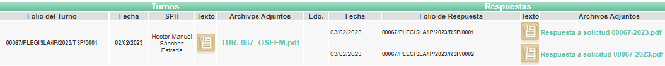
III. Respuesta del Sujeto Obligado
De las constancias que obran en el SAIMEX, se advierte que el siete de febrero dos mil veintitrés, EL SUJETO OBLIGADO dio la respuesta a la solicitud de Información Pública del particular en los siguientes términos:
“…En respuesta a la solicitud recibida, nos permitimos hacer de su conocimiento que con fundamento en el artículo 53, Fracciones: II, V y VI de la Ley de Transparencia y Acceso a la Información Pública del Estado de México y Municipios, le contestamos que:
Respuesta a solicitud 00067-2023…” (Sic)
EL SUJETO OBLIGADO adjuntó a su respuesta el documento electrónico denominado “Respuesta 067- OSFEM.pdf”, que contiene la respuesta del Titular de la Unidad de Transparencia el cual menciona que adjunta la respuesta del servidor público del OSFEM.
IV. Del Recurso Revisión.
Inconforme con la respuesta, el trece de febrero de dos mil veintitrés, EL RECURRENTE interpuso el Recurso Revisión sujeto del presente estudio, el cual fue registrado en EL SAIMEX, y se le asignó el número de expediente 00817/INFOEM/IP/RR/2023, en el que señaló como:
- Acto impugnado:
“La respuesta otorgada por el sujeto obligado” (sic)
- Razones o motivos de inconformidad:
“El sujeto obligado sólo anexa un oficio en donde manifiesta que hay otro archivo que contiene la respuesta pero NO EXISTE OTRO ARCHIVO EN EL SISTEMA QUE CONTENGA LA RESPUESTA" (Sic)
No se omite señalar que EL RECURRENTE adjunta el archivo “Respuesta 067- OSFEM.pdf”, que se trata de la contestación del Titular de la Unidad de Transparencia el cual menciona que adjunta la respuesta del servidor público del OSFEM.

V. Del turno del Recurso Revisión.
El trece de febrero de dos mil veintitrés, el medio de impugnación que se trata se envió electrónicamente al Instituto de Transparencia, Acceso a la Información Pública y Protección de Datos Personales del Estado de México y Municipios; por lo que, con fundamento en el artículo 185, fracción I de la Ley de Transparencia y Acceso a la Información Pública del Estado de México y Municipios, se turnó mediante EL SAIMEX, a la Comisionada Sharon Cristina Morales Martínez a efecto de decretar su admisión o desechamiento.
a) Admisión del Recurso Revisión.
De las constancias del expediente electrónico del SAIMEX, se advierte que el dieciséis de febrero de dos mil veintitrés, se notificó la admisión a trámite del Recurso Revisión que nos ocupa; así como la integración del expediente respectivo, mismo que se puso a disposición de las partes, para que en un plazo máximo de siete días hábiles conforme a lo dispuesto por el artículo 185 de la Ley de Transparencia y Acceso a la Información Pública del Estado de México y Municipios; EL RECURRENTE manifestara lo que a su derecho conviniera, a efecto de presentar pruebas o alegatos y, en su caso, EL SUJETO OBLIGADO rindiera su correspondiente Informe Justificado.
b) Manifestaciones.
De acuerdo a las constancias digitales que obran en EL SAIMEX del expediente materia del presente asunto se desprende que conforme a lo dispuesto en el artículo 185, fracciones II y IV de la Ley de Transparencia y Acceso a la Información Pública del Estado de México y Municipios, dentro del término legalmente concedido a EL RECURRENTE no realizó manifestación alguna; por su parte, EL SUJETO OBLIGADO rindió su Informe Justificado el veintiuno de febrero del presente año respectivamente, como se observa de la imagen que se anexa a continuación:
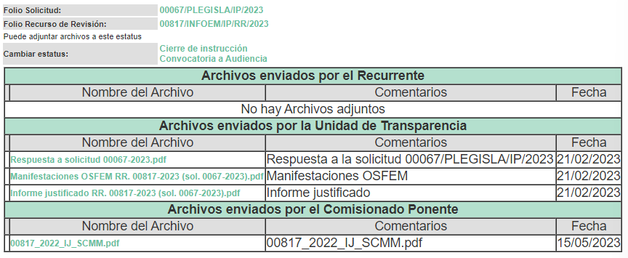
Informe Justificado puesto a la vista de la particular mediante acuerdo de quince de mayo de dos mil veintitrés, en donde EL SUJETO OBLIGADO por medio de su servidor público habilitado del Órgano Superior de Fiscalización del Estado de México, menciona lo siguiente:
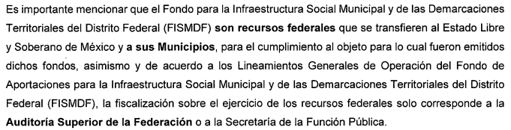
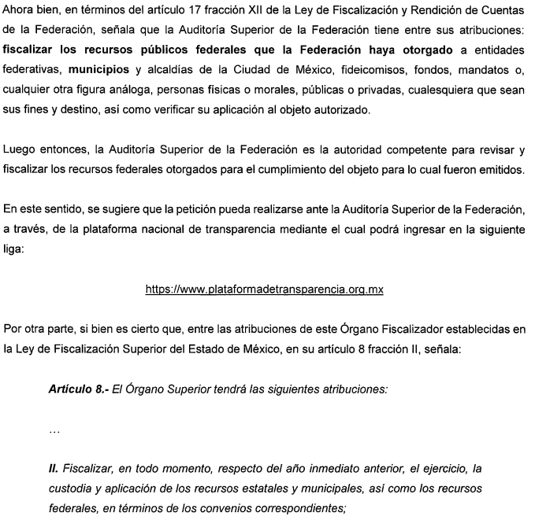
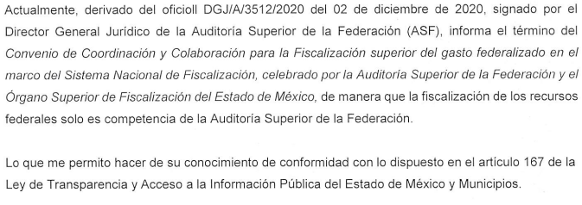
c) Ampliación del plazo para resolver el Recurso de Revisión
El diecisiete de abril de dos mil veintitrés, se acordó ampliar por un periodo de quince días hábiles, el plazo para resolver el Recurso de Revisión que nos ocupa; acto que fue notificado a las partes, mediante el Sistema de Acceso a la Información Mexiquense (SAIMEX).
Este Organismo Garante no pasa por alto justificar, que el plazo para emitir resolución en el presente asunto encuentra justificación en el alto número de recursos de revisión recibidos dentro del primer semestre del año dos mil veintidós, que, en comparación con los recibidos el año pasado dentro del mismo periodo, se ha incrementado aproximadamente un 400%, circunstancia atípica que ha rebasado las capacidades técnicas y humanas del personal encargado de la proyección de las resoluciones a dichos medios de impugnación.
Por ello, es menester precisar que, si bien se ha excedido el plazo para resolver el presente medio de impugnación, de conformidad con la ley de la materia, el plazo para emitir resolución se encuentra justificado en los elementos para medir su razonabilidad de asuntos conforme a los parámetros establecidos por diversos órganos jurisdiccionales federales, aplicables también en procedimientos análogos, como el que nos ocupa.
Así, en términos de lo que establecen los artículos 8.1 y 25 de la Convención Americana sobre Derechos Humanos, los recursos deben ser sencillos y resolverse en el menor tiempo posible, tomando en consideración la dilación total del procedimiento; esto es, en un plazo razonable.
En ese sentido, el legislador fijó los términos procesales en las leyes, de manera general, sin que pudiera prever la variada gama de casos que son resueltos por los órganos jurisdiccionales o cuasi jurisdiccionales, tanto por la complejidad de los hechos, como por el número de casos que conocen.
Por ello, excepcionalmente, si un asunto es resuelto con posterioridad a los plazos señalados por la norma debe analizarse la razonabilidad del tiempo necesario para su resolución, atentos a los siguientes criterios:
a) Complejidad del asunto: La complejidad de la prueba, la pluralidad de sujetos procesales, el tiempo transcurrido, las características y contexto del recurso.
b) Actividad Procesal del interesado: Acciones u omisiones del interesado.
c) Conducta de la Autoridad: Las Acciones u omisiones realizadas en el procedimiento. Así como si la autoridad actuó con la debida diligencia.
d) La afectación generada en la situación jurídica de la persona involucrada en el proceso: Violación a sus derechos humanos.
De modo que, cuando se trate de un asunto excepcional, por alguna o todas las características mencionadas o bien, cuando el ingreso de asuntos al órgano jurisdiccional o cuasi jurisdiccional respectivo supere notoriamente al que podría considerarse normal, debe concluirse que es una excluyente de responsabilidad en relación con la actuación del funcionario, como ha acontecido en el caso que nos ocupa.
Argumento que encuentra sustento en la jurisprudencia P./J. 32/92 emitida por el Pleno de la Suprema Corte de Justicia de la Nación de rubro “TÉRMINOS PROCESALES. PARA DETERMINAR SI UN FUNCIONARIO JUDICIAL ACTUÓ INDEBIDAMENTE POR NO RESPETARLOS SE DEBE ATENDER AL PRESUPUESTO QUE CONSIDERÓ EL LEGISLADOR AL FIJARLOS Y LAS CARACTERÍSTICAS DEL CASO.”, visible en la Gaceta del Seminario Judicial de la Federación con el registro digital 205635.
Razones por las cuales cabe concluir que, la resolución al recurso de revisión se solventa hasta esta fecha, debido a que existe una excesiva carga de trabajo en desproporción a la capacidad de los recursos materiales y humanos con que cuenta este Instituto para atender la enorme demanda de usuarios que acuden para que se les garantice su Derecho de acceso a la información Pública y Protección de Datos Personales, aunado a la complejidad de los hechos a los que se refieren, así como al volumen del expediente, la extensión de los escritos y pruebas aportadas y desahogadas por las partes; lo que impide la tramitación de los recursos dentro de los términos legales previamente establecidos por la Ley, por tratarse de causas de fuerza mayor.
Al respecto, también son de considerar los criterios sostenidos por el Cuarto Tribunal Colegiado en Materia Administrativa del Primer Circuito, cuyos rubros y datos de identificación son los siguientes:
“PLAZO RAZONABLE PARA RESOLVER. DIMENSIÓN Y EFECTOS DE ESTE CONCEPTO CUANDO SE ADUCE EXCESIVA CARGA DE TRABAJO.” consultable en el Seminario Judicial de la Federación y su gaceta, con el registro digital 2002351.
“PLAZO RAZONABLE PARA RESOLVER. CONCEPTO Y ELEMENTOS QUE LO INTEGRAN A LA LUZ DEL DERECHO INTERNACIONAL DE LOS DERECHOS HUMANOS.”, visible en el Seminario Judicial de la Federación y su gaceta, con el registro digital 2002350.
Por ello, este organismo garante comprometido con la tutela de los derechos humanos confiados, señala que este exceso del plazo legal para resolver el presente asunto, resulta de carácter excepcional.
d) Cierre de Instrucción.
Una vez analizado el estado procesal que guarda el expediente, el treinta de mayo de dos mil veintitrés, la Comisionada Sharon Cristina Morales Martínez acordó el cierre de instrucción; así como, la remisión del mismo a efecto de ser resuelto, de conformidad con lo establecido en el artículo 185 fracciones VI y VIII de la Ley de Transparencia y Acceso a la Información Pública del Estado de México y Municipios.

CONSIDERANDOS
PRIMERO. Competencia.
Este Instituto de Transparencia, Acceso a la Información Pública y Protección de Datos Personales del Estado de México y Municipios, es competente para conocer y resolver el presente Recurso Revisión, conforme a lo dispuesto en los artículos 6, Apartado A de la Constitución Política de los Estados Unidos Mexicanos; 5, párrafos trigésimo, trigésimo primero y trigésimo segundo, fracciones IV y V de la Constitución Política del Estado Libre y Soberano de México; ordinal 2, fracción II, 13, 29, 36, fracciones I y II, 176, 178, 179, 181 párrafo tercero y 185 de la Ley de Transparencia y Acceso a la Información Pública del Estado de México y Municipios; y 9, fracciones I y XXIII y 11 del Reglamento Interior del Instituto de Transparencia, Acceso a la Información Pública y Protección de Datos Personales del Estado de México y Municipios.
SEGUNDO. Interés.
El Recurso Revisión fue interpuesto por parte legítima, en atención a que se presentó por EL RECURRENTE, quien es la misma persona que formuló la solicitud de acceso a la Información Pública al SUJETO OBLIGADO, pues para ello, es necesario que el particular ingrese al SAIMEX mediante la utilización de su clave de usuario y contraseña.

TERCERO. Oportunidad.
El Recurso de Revisión fue interpuesto dentro del plazo de quince días hábiles, contados a partir del día siguiente al en que EL RECURRENTE tuvo conocimiento de la respuesta impugnada; tal y como, lo prevé el artículo 178 de la Ley de Transparencia y Acceso a la Información Pública del Estado de México y Municipios, que establece:
“Artículo 178. El solicitante podrá interponer, por sí mismo o a través de su representante, de manera directa o por medios electrónicos, Recurso de Revisión ante el Instituto o ante la Unidad de Transparencia que haya conocido de la solicitud dentro de los quince días hábiles, siguientes a la fecha de la notificación de la respuesta.
A falta de respuesta del sujeto obligado, dentro de los plazos establecidos en esta Ley, a una solicitud de Acceso a la Información Pública el recurso podrá ser interpuesto en cualquier momento, acompañado con el documento que pruebe la fecha en que presentó la solicitud.
En el caso de que se interponga ante la Unidad de Transparencia, ésta deberá remitir el Recurso de Revisión al Instituto a más tardar al día siguiente de haberlo recibido.” (Sic).
En esa tesitura, atendiendo a que EL SUJETO OBLIGADO notificó la respuesta a la solicitud de Acceso a la Información Pública el día siete de febrero de dos mil veintitrés, así, el plazo de quince días hábiles que el artículo 178 de la Ley de la materia otorga al hoy RECURRENTE para presentar el respectivo Recurso de Revisión, transcurrió del ocho al veintiocho de febrero de dos mil veintitrés, sin contemplar en el cómputo los días once, doce, dieciocho, diecinueve, veinticinco y veintiséis de febrero de dos mil veintitrés, por corresponder a sábados y domingos, es decir, son días inhábiles, en términos del artículo 3, fracción X de la Ley de Transparencia y Acceso a la Información Pública del Estado de México y Municipios.
Por tanto, si el Recurso de Revisión que nos ocupa, se interpuso el trece de febrero de dos mil veintitrés, éste se encuentra dentro de los márgenes temporales previstos en el precepto legal citado en el párrafo anterior y, por tanto, su interposición se considera oportuna.
CUARTO. Procedibilidad.
Del análisis efectuado se advierte que resulta procedente la interposición de los recursos y se concluye la acreditación plena de todos y cada uno de los elementos formales exigidos por el artículo 180, de la Ley de Transparencia y Acceso a la Información Pública del Estado de México y Municipios, en atención a que fueron presentados mediante el formato visible en EL SAIMEX.
QUINTO. Estudio y resolución del asunto.
Una vez determinada la vía sobre la que versará el presente recurso, y previa revisión del expediente electrónico formado en EL SAIMEX con motivo de la solicitud de información y del recurso a que da origen, es de señalar que el análisis del presente, se basará en el contenido íntegro de las actuaciones que obran en el expediente electrónico, para así estar en posibilidad de este Órgano Garante de dictar el fallo correspondiente conforme a derecho, tomando en consideración los elementos aportados por las partes y respetando en todo momento al principio de máxima publicidad consagrado en la Constitución Política de los Estados Unidos Mexicanos, en la Constitución Política del Estado Libre y Soberano de México y demás leyes aplicables en la materia; así como, en los Tratados Internacionales en los que el Estado Mexicano sea parte, en concordancia con el párrafo tercero del artículo 1 de la Constitución Política de los Estados Unidos Mexicanos y los numerales 8 y 9 de la Ley de Transparencia y Acceso a la Información Pública del Estado de México y Municipios.
En primer término, debemos recordar que EL RECURRENTE solicitó al SUJETO OBLIGADO:
SOLICTO SABER SI EL ORGANO SUPERIOR DE FISCALIZACION DEL ESTADO DE MEXICO, DEPENDEIENTE DEL PODER LEGISLATIVO DEL ESTADO DE MÉXICO, LLEVO A CABO ALGUNA AUDITORIA YA SEA DE OBRA, FINANCIERA O EMITIO ALGUN PLIEGO DE OBSERVACION, O TIENE CONOCIMIENTO DE ALGUNA DENUNCIA SOBRE LA OBRA DENOMINADA REHABILITACION DEL MERCADO PUBLICO MUNICIPAL LLEVADA A CABO EN EL EJERCICIO FISCAL 2020 CON CLAVE O NUMERO DE OBRA FISMD F-016-202 LLEVADA A CABO EN EL MUNICIPIO DE ACAMBAY ESTADO DE MÉXICO.
Así, como se indicó en el Antecedente III de la presente Resolución, el Titular de la Unidad de Transparencia se limita únicamente a referir que adjunta la respuesta de servidores públicos del OSFEM, sin embargo, dicha información no obra dentro de ese apartado.
Inconforme por la respuesta EL RECURRENTE interpuso el presente Recurso de Revisión, realizando los siguientes agravios:
Acto impugnado:
“La respuesta otorgada por el sujeto obligado” (sic)
Razones o motivos de inconformidad:
“El sujeto obligado sólo anexa un oficio en donde manifiesta que hay otro archivo que contiene la respuesta pero NO EXISTE OTRO ARCHIVO EN EL SISTEMA QUE CONTENGA LA RESPUESTA" (Sic)
Asimismo, en el presente recurso EL RECURRENTE fue omiso en verter sus manifestaciones y presentar los alegatos que a su derecho convinieran, por su parte EL SUJETO OBLIGADO por medio de su servidor público habilitado del Órgano Superior de Fiscalización del Estado de México, menciona lo siguiente:
Bajo ese contexto, este Órgano Garante, analizó la totalidad de constancias que integran el expediente electrónico del SAIMEX y se advierte que el presente recurso de revisión es procedente, pues se actualiza la hipótesis prevista en la fracción VI, del artículo 179 de la Ley de la materia, el cual a la letra dice:

“Artículo 179. El recurso de revisión es un medio de protección que la Ley otorga a los particulares, para hacer valer su derecho de acceso a la información pública, y procederá en contra de las siguientes causas:
(…)
VI. La entrega de información que no corresponda con lo solicitado;
(…)”
(Énfasis añadido)

El precepto legal citado, establece como supuesto de procedencia del recurso de revisión, en aquellos casos en que entregue información que no corresponda con lo solicitado; por lo que, en el presente caso, se actualiza dicha causal.

Es necesario señalar que EL SUJETO OBLIGADO menciona que la información se encuentra dentro de los archivos de otro Sujeto Obligado, pues la información al derivar de la utilización de recurso federales no va a constar en al ente recurrido, tal y como lo precisa el artículo 17, fracción XXII, de Ley de Fiscalización y Rendición de Cuentas de la Federación, que a la letra dice:

“Artículo 17.- Para la fiscalización de la Cuenta Pública, la Auditoría Superior de la Federación tendrá las atribuciones siguientes:
(…)
XII. Fiscalizar los recursos públicos federales que la Federación haya otorgado a entidades federativas, municipios y alcaldías de la Ciudad de México, fideicomisos, fondos, mandatos o, cualquier otra figura análoga, personas físicas o morales, públicas o privadas, cualesquiera que sean sus fines y destino, así como verificar su aplicación al objeto autorizado;”

En esa tesitura, fondo para la Infraestructura Social Municipal y de las Demarcaciones Territoriales del Distrito Federal, la utilización de estos recursos públicos fiscalización les corresponde a la auditorio superior de la federación de conformidad con el artículo 18, de la misma Ley de Fiscalización y Rendición de Cuentas de la Federación, cuyo tenor literal es el siguiente:

“Artículo 18.- Durante la práctica de auditorías, la Auditoría Superior de la Federación podrá convocar a las entidades fiscalizadas a las reuniones de trabajo, para la revisión de los resultados preliminares.”
Por su parte, el artículo 8, de la Ley Fiscalización Superior del Estado de México, menciona que el Órgano Superior tendrá la siguiente atribución, de Fiscalizar, en todo momento, respecto del año inmediato anterior, el ejercicio, la custodia y aplicación de los recursos estatales y municipales, así como los recursos federales, en términos de los convenios correspondientes; sin embargo, como lo menciona el SUJETO OBLIGADO la fiscalización de los recursos federales es exclusiva competencia de la Auditoria Superior de la Federación, de acuerdo a los Lineamientos técnicos para la fiscalización coordinada de las participaciones federales, consultable en https://www.sncf.gob.mx/delivery?srv=1&repo=1&path=/Normatividad_Coord_Hacendaria/Normatividad%20Transp_Fisc_y_RC/4_Norm_Complem_FRC/4_3_Lineamientos_Tec_Fisc_Coord_Particip.pdf , que a la letra dice:
“…
III.-COBERTURA POR ENTIDAD FEDERATIVA DE LAS AUDITORÍAS REALIZADAS DENTRO DE LOS PROGRAMAS.
En el programa de auditorías que se publicará conforme a lo establecido en la Ley de Fiscalización y Rendición de Cuentas de la Federación se establecerán las auditorías a realizar a las participaciones federales, en cada entidad federativa.
Asimismo, en el programa de actividades que anualmente se suscribirá derivado del Convenio de Coordinación y Colaboración para la fiscalización superior del gasto federalizado en el marco del Sistema Nacional de Fiscalización, se establecerá para cada entidad federativa las auditorías a realizar, de manera coordinada, a las Participaciones Federales.”
En ese sentido, ya teniendo en cuenta que EL SUJETO OBLIGADO es incompetente para conocer de la información peticionada por el particular, pues el encargado de contar con la información es la Auditoría Superior de la Federación.
No obstante; EL SUJETO OBLIGADO no emitió un pronunciamiento al respecto, de conformidad con lo establecido en el artículo 167, de la Ley de Transparencia y Acceso a la Información Pública, que indica que cuando EL SUJETO OBLIGADO sea incompetente para dar contestación a la solicitud de información deberá notificar al particular y de ser el caso orientarlo con el Sujeto Obligado competente; por ello, dicha incompetencia tiene que ser aprobada por el Comité de Transparencia del SUJETO OBLIGADO en términos del artículo 49, fracciones I y II de la Ley de la materia, que literalmente señala:

“Artículo 49. Los Comités de Transparencia tendrán las siguientes atribuciones:
I. Instituir, coordinar y supervisar en términos de las disposiciones aplicables, las acciones, medidas y procedimientos que coadyuven a asegurar una mayor eficacia en la gestión y atención de las solicitudes en materia de acceso a la información;
- …
II. Confirmar, modificar o revocar las determinaciones que en materia de ampliación del plazo de respuesta, clasificación de la información y declaración de inexistencia o de incompetencia realicen los titulares de las áreas de los sujetos obligados;”

En efecto, si EL SUJETO OBLIGADO no tiene competencia para administrar, generar o poseer la información en estudio, lo correcto es que dicha incompetencia debió haber sido confirmada, modificada o revocada por el Comité de Transparencia del SUJETO OBLIGADO en términos del precepto legal referido, razón por la cual se considera viable ordenar al SUJETO OBLIGADO realizar a través de su Comité de Transparencia, el Acuerdo mediante el cual se confirme la incompetencia, respecto a las auditorías a obras públicas, financiera, emisión pliegos de observaciones o denuncias sobre la obra denominada rehabilitación del mercado público municipal llevada a cabo en el ejercicio fiscal 2020 con clave o número de obra FISMD-F-016-202 del Municipio de Acambay.

Como sustento de lo anterior, sirve de analogía el Criterio 20/2020, Segunda Época, emitido por el Instituto Nacional de Transparencia. Acceso a la Información y Protección de Datos Personales, así mismo, el Criterio Reiterado 01/2019, Segunda Época, emitido por el Instituto de Transparencia, Acceso a la Información Pública y Protección de Datos Personales del Estado de México y Municipios, cuyo tenor literal es el siguiente:

“Declaración de incompetencia por parte del Comité, cuando no sea notoria o manifiesta. Cuando la normatividad que prevé las atribuciones del sujeto obligado no sea clara en delimitar su competencia respecto a lo requerido por la persona solicitante y resulte necesario efectuar un análisis mayor para determinar la incompetencia, ésta debe ser declarada por el Comité de Transparencia.”

“DECLARATORIA DE INCOMPETENCIA DEL SUJETO OBLIGADO. SUPUESTO PARA CONFIRMARLA POR ACUERDO DEL COMITÉ DE TRANSPARENCIA. De conformidad con el artículo 167 de la Ley de Transparencia vigente en la entidad, las Unidades de Transparencia tienen la facultad de determinar la notoria incompetencia para atender las solicitudes de acceso a la información y comunicarla al solicitante dentro de los tres días hábiles posteriores a la recepción de la misma, así como en su caso, orientar al particular sobre el o los Sujetos Obligados competentes para su atención. No obstante, es importante resaltar que al ejercer el derecho de acceso a la información pública cabe la posibilidad de que existan atribuciones concurrentes entre dos o más Sujetos Obligados que impiden determinar dentro del término legal de tres días hábiles, si se posee o no la información por el Sujeto Obligado requerido; en virtud de ello, en aras de disipar toda duda razonable sobre la administración del documento materia de la solicitud de información, el Sujeto Obligado deberá dar el trámite correspondiente a la solicitud de información a efecto de realizar un análisis minucioso de las facultades, competencias o funciones de cada una de las Unidades Administrativas que lo integran y, si posterior a ello, se corrobora la incompetencia para la atención del requerimiento, en razón de que es otro el Sujeto Obligado poseedor de la documentación, corresponde a su Comité de Transparencia confirmar la declaratoria de incompetencia y notificarle dicha determinación al particular, en términos de lo dispuesto en el artículo 49, fracción II de la Ley de Transparencia Local, al ser este el acto jurídico idóneo que genera seguridad jurídica de que el Ente ante quien se presentó la solicitud, carece de facultades, competencias o funciones para poseer o generar la información requerida; lo anterior, sin perjuicio de que pueda gestionar la colaboración de otro Sujeto Obligado competente para atender la solicitud.”
Debido a lo anteriormente expuesto, este Instituto estima que las razones o motivos de inconformidad hechos valer por EL RECURRENTE devienen fundadas y suficientes para REVOCAR la respuesta del SUJETO OBLIGADO y ordenarle haga entrega de la información descrita en el presente Considerando.
Así, con fundamento en lo previsto en los artículos 5, párrafo trigésimo, trigésimo primero y trigésimo segundo, fracciones IV y V de la Constitución Política del Estado Libre y Soberano de México; 2, fracción II, 29, 36, fracciones I y II, 176, 178, 179, 181, 185 fracción I, 186 y 188 de la Ley de Transparencia y Acceso a la Información Pública del Estado de México y Municipios, este Pleno:
RESUELVE
PRIMERO. Resultan fundadas las razones o motivos de inconformidad planteadas por EL RECURRENTE en el Recurso de Revisión 00817/INFOEM/IP/RR/2023 y en términos del CONSIDERANDO QUINTO de la presente Resolución.

SEGUNDO. Se REVOCA la respuesta proporcionada por el Poder Legislativo y se ORDENA haga entrega al RECURRENTE, vía el Sistema de Acceso a la Información Mexiquense (SAIMEX), lo siguiente:

“El Acuerdo emitido por el Comité de Transparencia mediante el cual se confirme la incompetencia, respecto a las auditorías a obras públicas, financiera, emisión pliegos de observaciones o denuncias sobre la obra denominada rehabilitación del mercado público municipal llevada a cabo en el ejercicio fiscal 2020, con clave o número de obra FISMD-F-016-202 del Municipio de Acambay.”

TERCERO. Notifíquese vía Sistema de Acceso a la Información Mexiquense (SAIMEX) la presente resolución al Titular de la Unidad de Transparencia del Sujeto Obligado, para que conforme al artículo 186 último párrafo, 189 segundo párrafo y 194 de la Ley de Transparencia y Acceso a la Información Pública del Estado de México y Municipios dé cumplimiento a lo ordenado dentro del plazo de diez días hábiles, e informe a este Instituto en un plazo de tres días hábiles siguientes sobre el cumplimiento dado a la presente, y se le apercibe que en caso de negarse a cumplir la presente resolución o hacerlo de manera parcial, se le impondrá una medida de apremio de conformidad con lo previsto en los artículos 198, 200, fracción III; 214, 215 y 216 de la Ley de Transparencia y Acceso a la Información Pública del Estado de México y Municipios.

CUARTO. Notifíquese al RECURRENTE la presente resolución vía Sistema de Acceso a la Información Mexiquense (SAIMEX).

QUINTO. Hágase del conocimiento al RECURRENTE, que de conformidad con lo establecido en el artículo 196 de la Ley de Transparencia y Acceso a la Información Pública del Estado de México y Municipios, podrá impugnarla vía Juicio de Amparo en los términos de las leyes aplicables.

SEXTO. De conformidad con el artículo 198 de la Ley de Transparencia y Acceso a la Información Pública del Estado de México y Municipios, de considerarlo procedente, el Sujeto Obligado de manera fundada y motivada, podrá solicitar una ampliación de plazo para el cumplimiento de la presente resolución.

ASÍ LO RESUELVE, POR UNANIMIDAD DE VOTOS EL PLENO DEL INSTITUTO DE TRANSPARENCIA, ACCESO A LA INFORMACIÓN PÚBLICA Y PROTECCIÓN DE DATOS PERSONALES DEL ESTADO DE MÉXICO Y MUNICIPIOS, CONFORMADO POR LOS COMISIONADOS JOSÉ MARTÍNEZ VILCHIS; MARÍA DEL ROSARIO MEJÍA AYALA; SHARON CRISTINA MORALES MARTÍNEZ; LUIS GUSTAVO PARRA NORIEGA Y GUADALUPE RAMÍREZ PEÑA; EN LA VIGÉSIMA SESIÓN ORDINARIA CELEBRADA EL TREINTA Y UNO DE MAYO DE DOS MIL VEINTITRÉS, ANTE EL SECRETARIO TÉCNICO DEL PLENO, ALEXIS TAPIA RAMÍREZ.
SCMM/BLA/DEMF/CCC

Ley de Transparencia y Acceso a la Información Pública del Estado de México y Municipios Artículo 167. Cuando las unidades de transparencia determinen la notoria incompetencia por parte de los sujetos obligados, dentro del ámbito de aplicación, para atender la solicitud de acceso a la información, deberán comunicarlo al solicitante, dentro de los tres días hábiles posteriores a la recepción de la solicitud y, en su caso orientar al solicitante, el o los sujetos obligados competentes.

